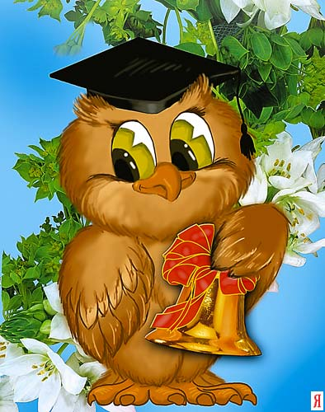

Составила: Космовская Светлана Робертовна
Учитель начальных классов
Игры для младших школьников на развитие внимания

Пояснительная записка

Игры очень хорошо уживаются с «серьезным» учением. Включение в урок дидактических игр и игровых моментов делает процесс обучения интересным и занимательным, создает у детей бодрое рабочее настроение, облегчает преодоление трудностей в усвоении учебного материала. Разнообразные игровые действия, при помощи которых решается та или иная умственная задача, поддерживают и усиливают интерес к учебному предмету. Игра должна рассматриваться как могущественный незаменимый рычаг умственного развития ребенка.
Игра - основной вид деятельности ребенка в дошкольном возрасте, играя, он познает мир, людей, играя, ребенок развивается. В современной педагогике существует огромное количество развивающих игр, способных развить сенсорные, двигательные, интеллектуальные способности ребенка.



Сосчитай кружки

Попросите ребенка сосчитать и назвать количество кружков в каждом секторе, не прикасаясь к ним.
Запишите результат и сравните с правильным вариантом.
Отсутствие ошибок свидетельствует о хорошей концентрации внимания.

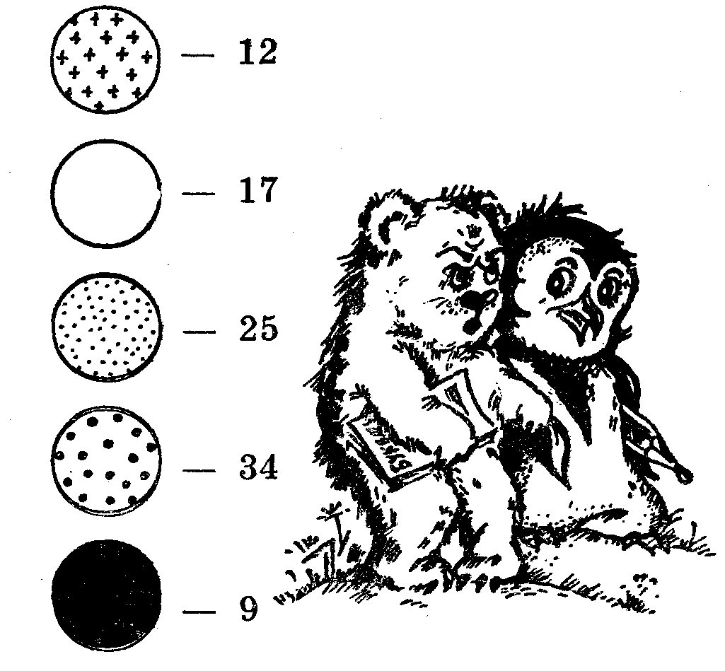

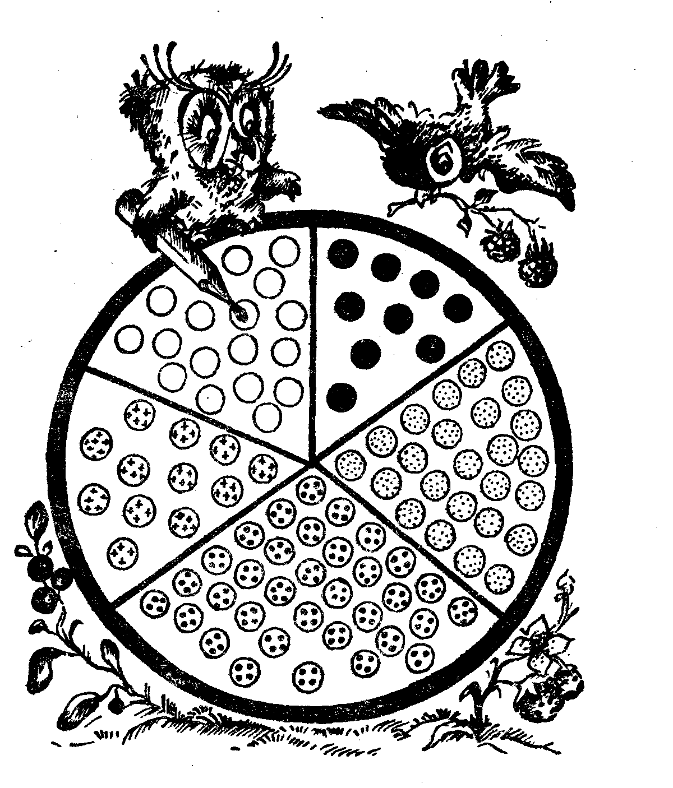



Галочки и крестики

Приготовьте несколько вариантов таблиц по образцу.
Предложите отметить все заштрихованные квадраты галочками, а белые — крестиками. Делать это нужно одновременно, начиная ставить галочки с верхнего левого угла, а крестики — с нижнего правого, чередуя их.
Пропущенные квадраты и неправильные знаки говорят о проблемах с переключением внимания.

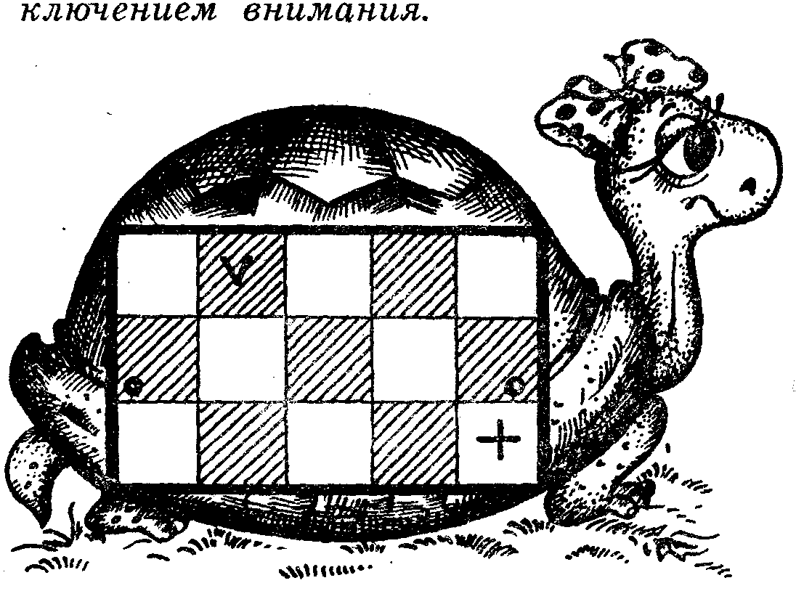

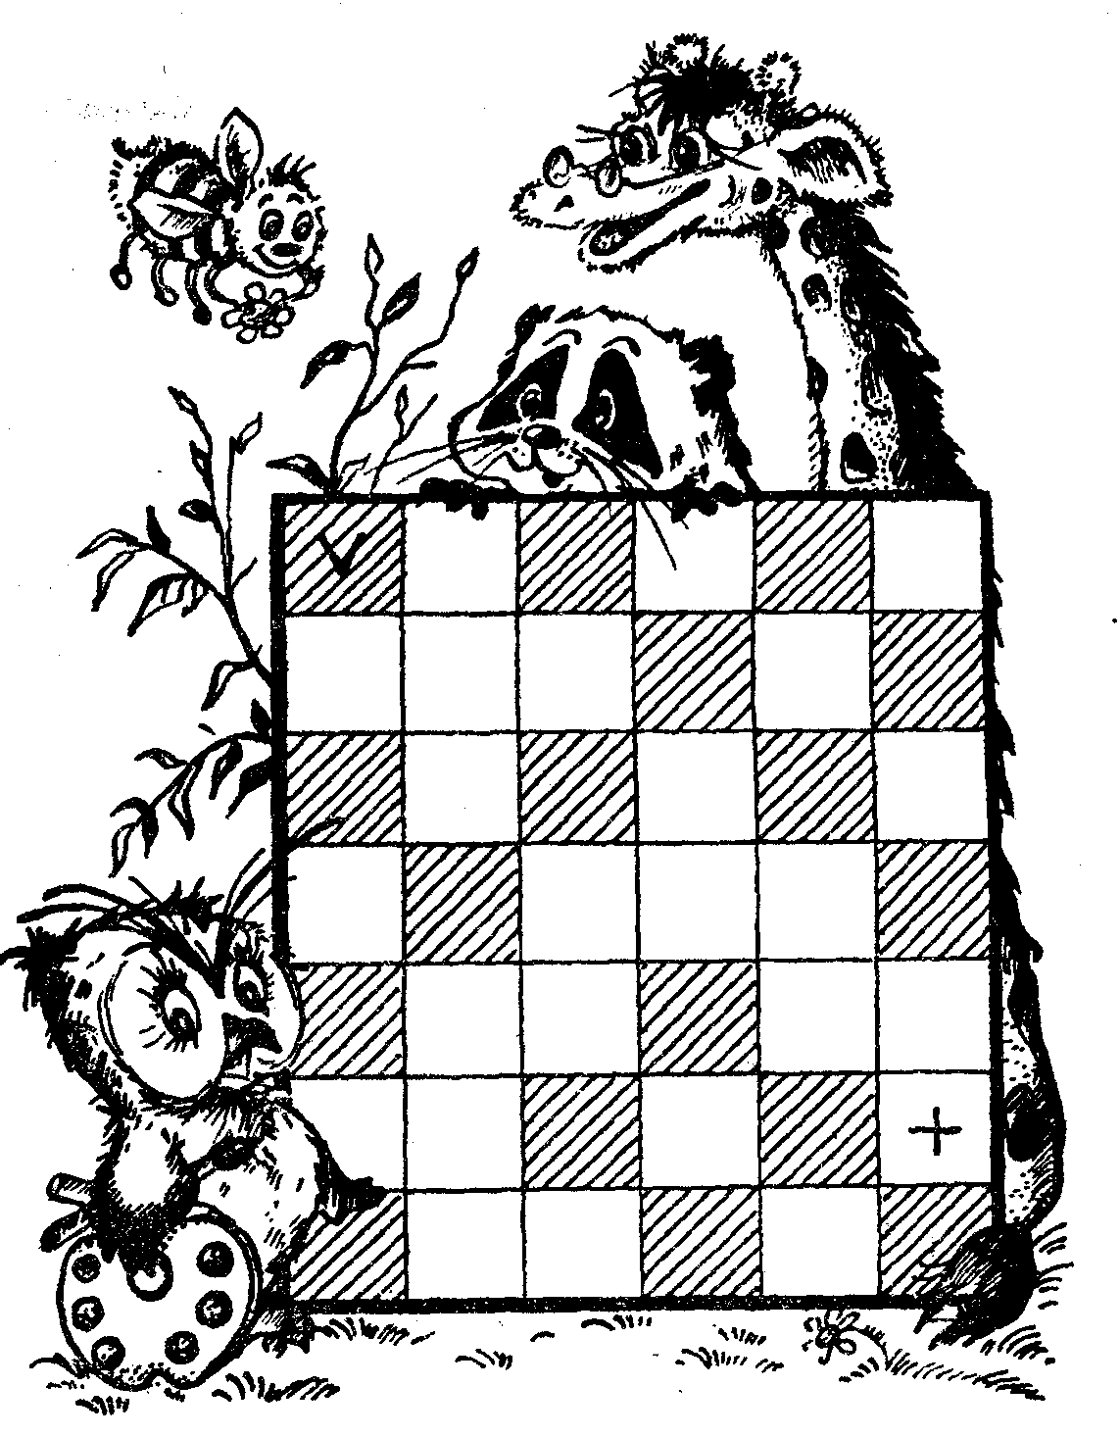

Умные фигуры


Покажите ребенку образец.
Попросите проставить в фигурах знаки по образцу: в квадратах — точку, в кругах — черту, в ромбах — крест, в треугольниках ничего не ставить. На выполнение задания дайте 4 минуты.
Если ребенок не успел справиться, увеличьте время.
Подсчитайте ошибки, связанные с умением сосредоточить внимание (пропущенные фигуры, неверные знаки). Предложите другой вариант задания, например: замените фигуры или знаки, которые нужно в них проставить. Задания такого типа развивают способность к сосредоточению внимания.

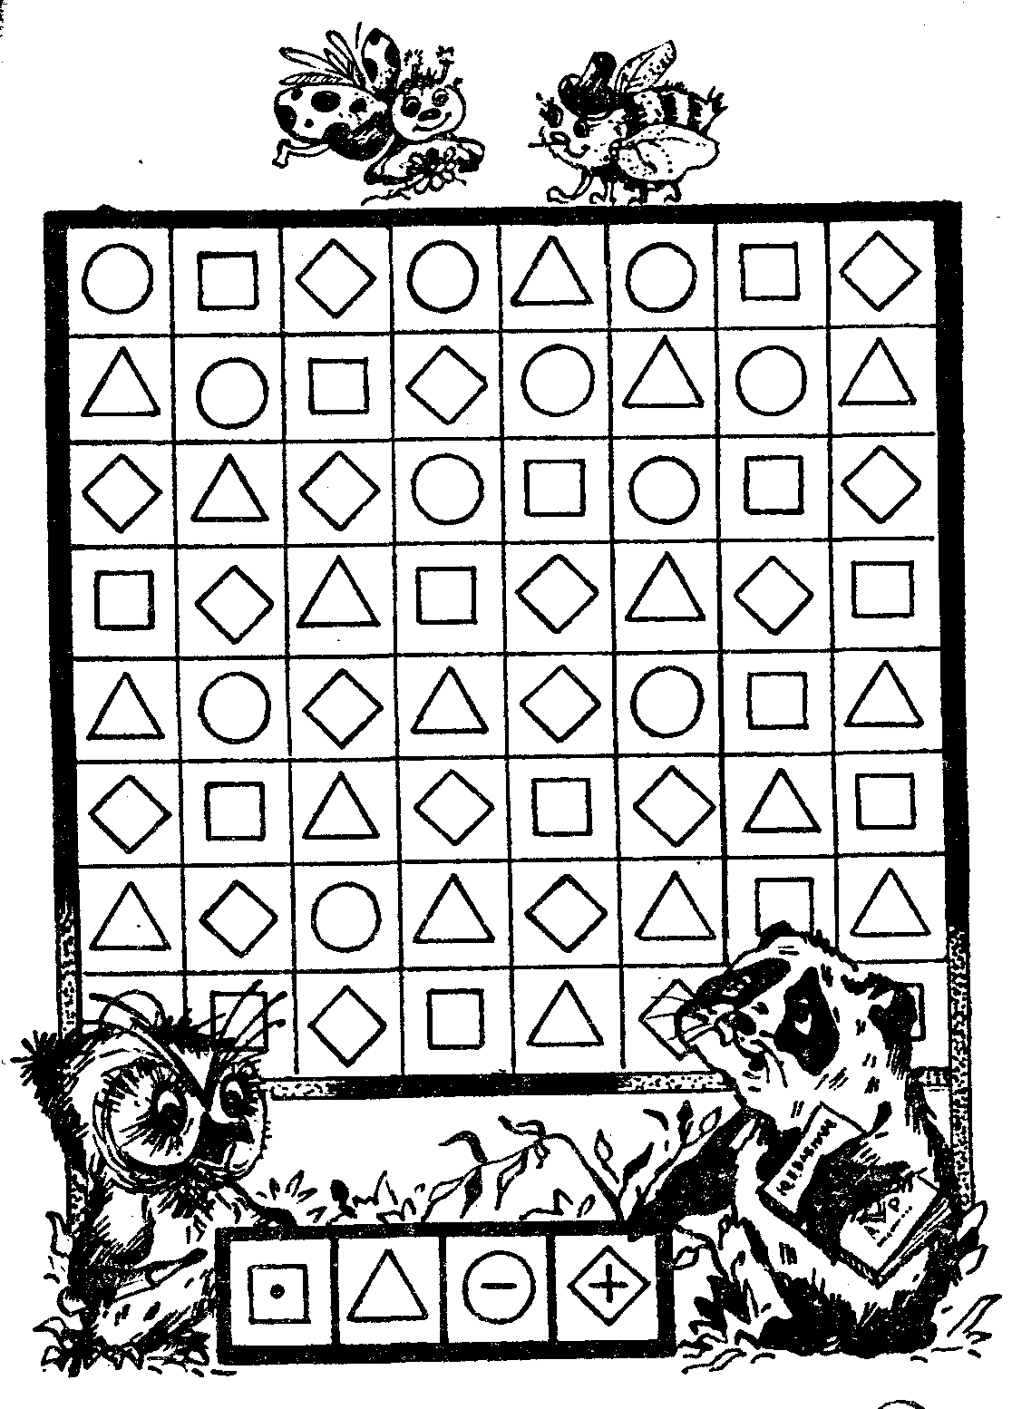


Раз кружок, два кружок
Предложите подсчитать, сколько белых и черных кружков в таблице. Делать это нужно одновременно: 1 белый кружок, 1 черный кружок, 2 белых кружка, 3 белых кружка, 2 черных кружка и так далее.
Сосчитанные кружки закрывайте.

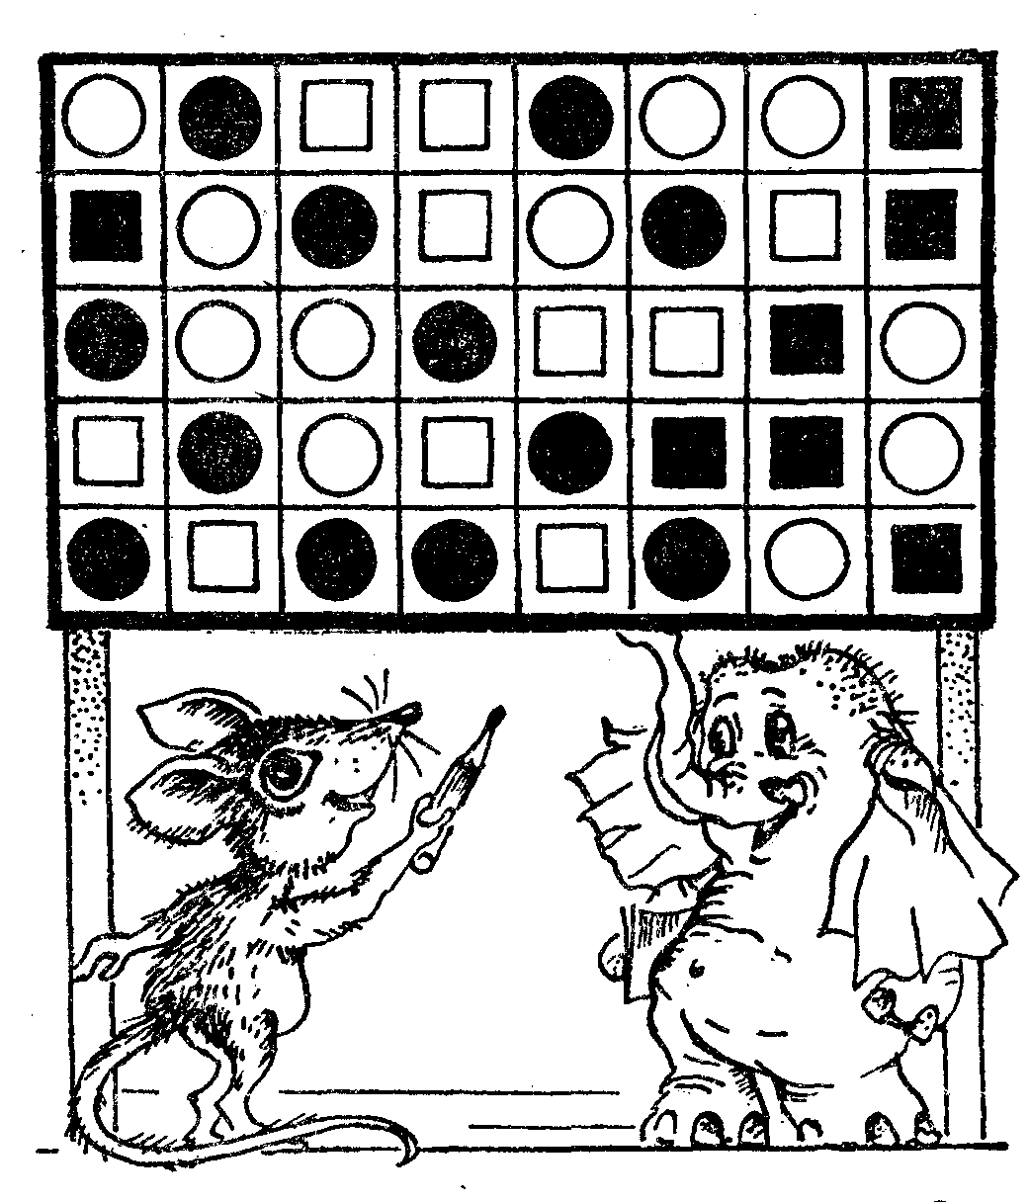
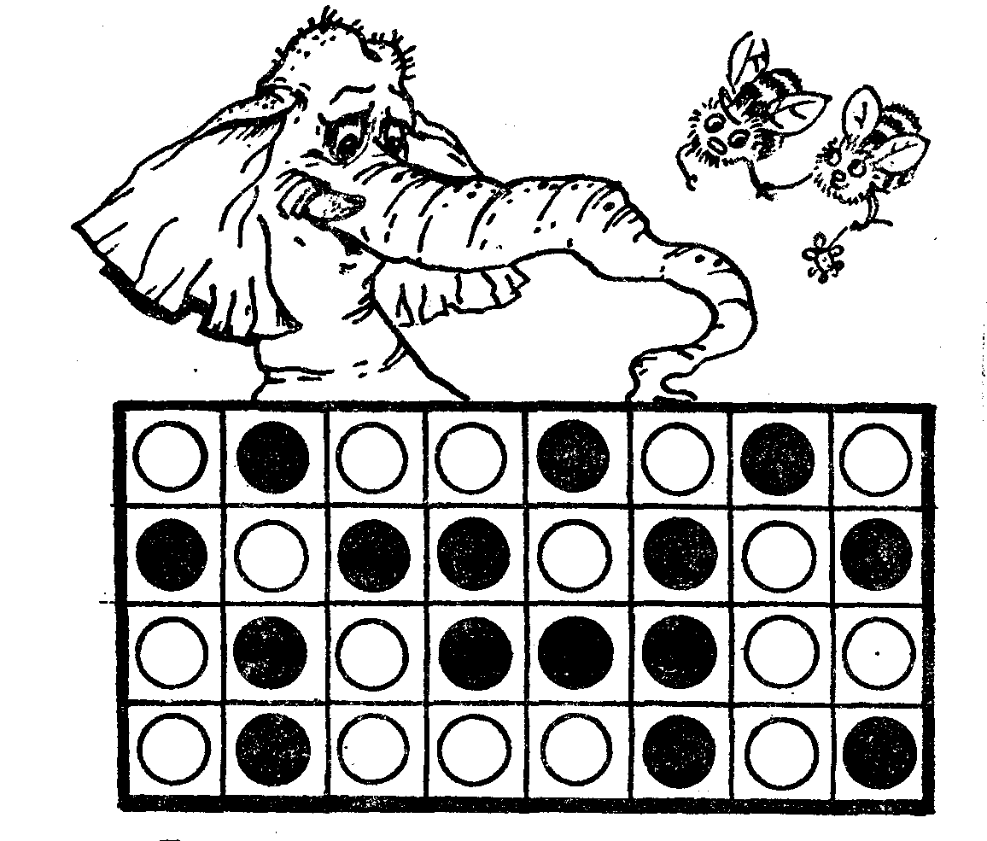

Задание можно усложнить, добавив к кружкам квадраты.
Эта игра развивает способность распределять внимание и кратковременную память.


Горячо - холодно

Спрячьте небольшой предмет (игрушку, конфету) в пределах комнаты. Ребенок должен отыскать спрятанный предмет, руководствуясь вашими подсказками: если он ищет в верном направлении, говорите «Горячо», если удаляется от места — «Холоднее, холодно». Эти слова можно заменить хлопками, жестами и т. п.
Игра развивает внимание, наблюдательность, умение ориентироваться в пространстве.

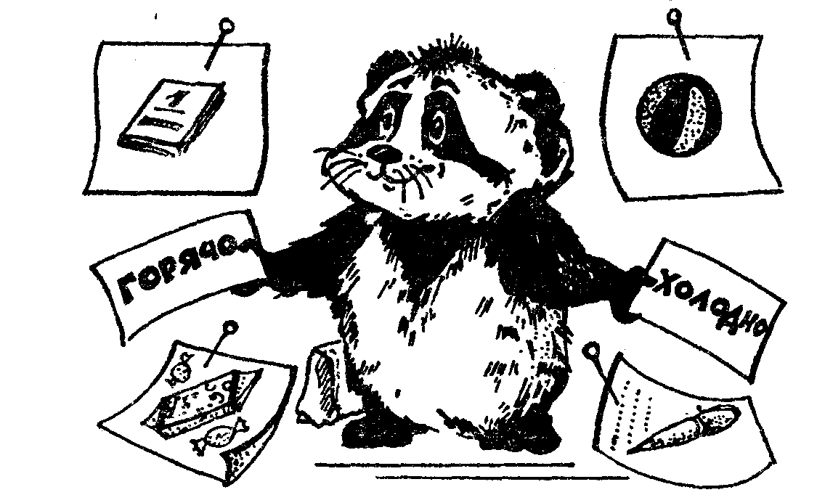

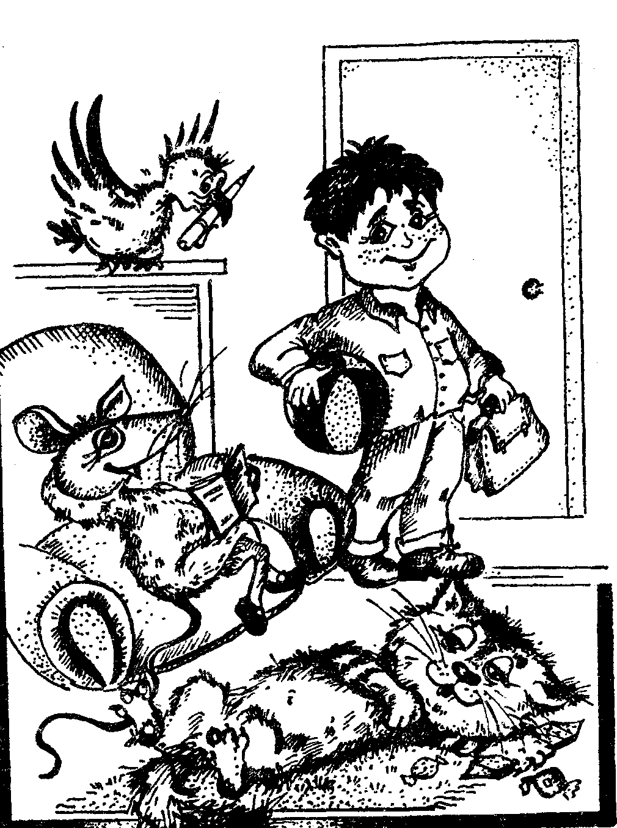



Съедобное - несъедобное

Подберите картинки с изображением различных предметов — среди них должны быть съедобные. Объясните ребенку, что вы будете показывать картинки по очереди, а он должен хлопать в ладоши, если на картинке то, что можно съесть.
Можно использовать вариант игры с мячом. Вы кидаете мяч и называете предмет. Если он съедобный, ребенок ловит мяч, если несъедобный — отбивает.
Первый вариант развивает зрительное внимание, а второй — слуховое.
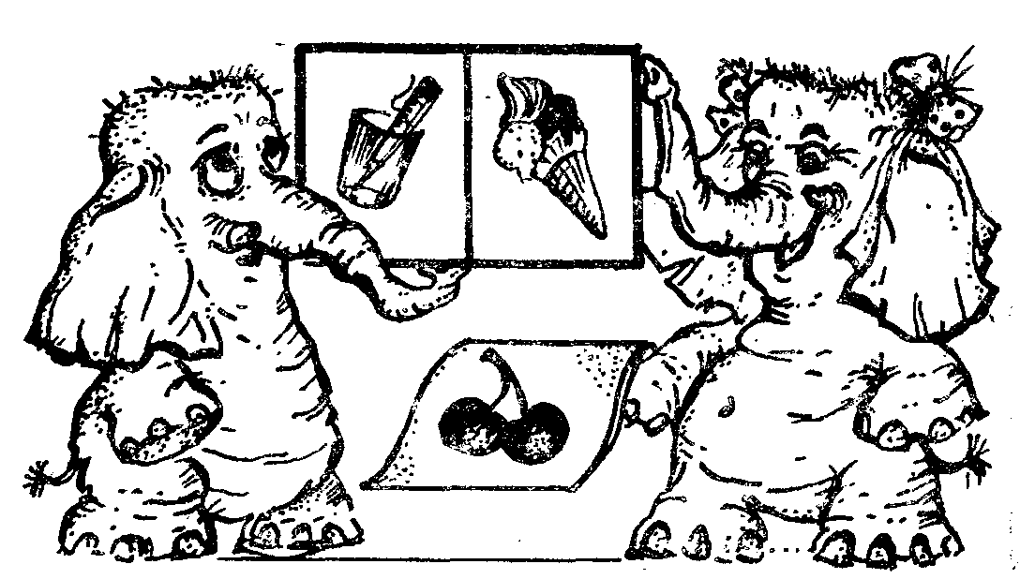

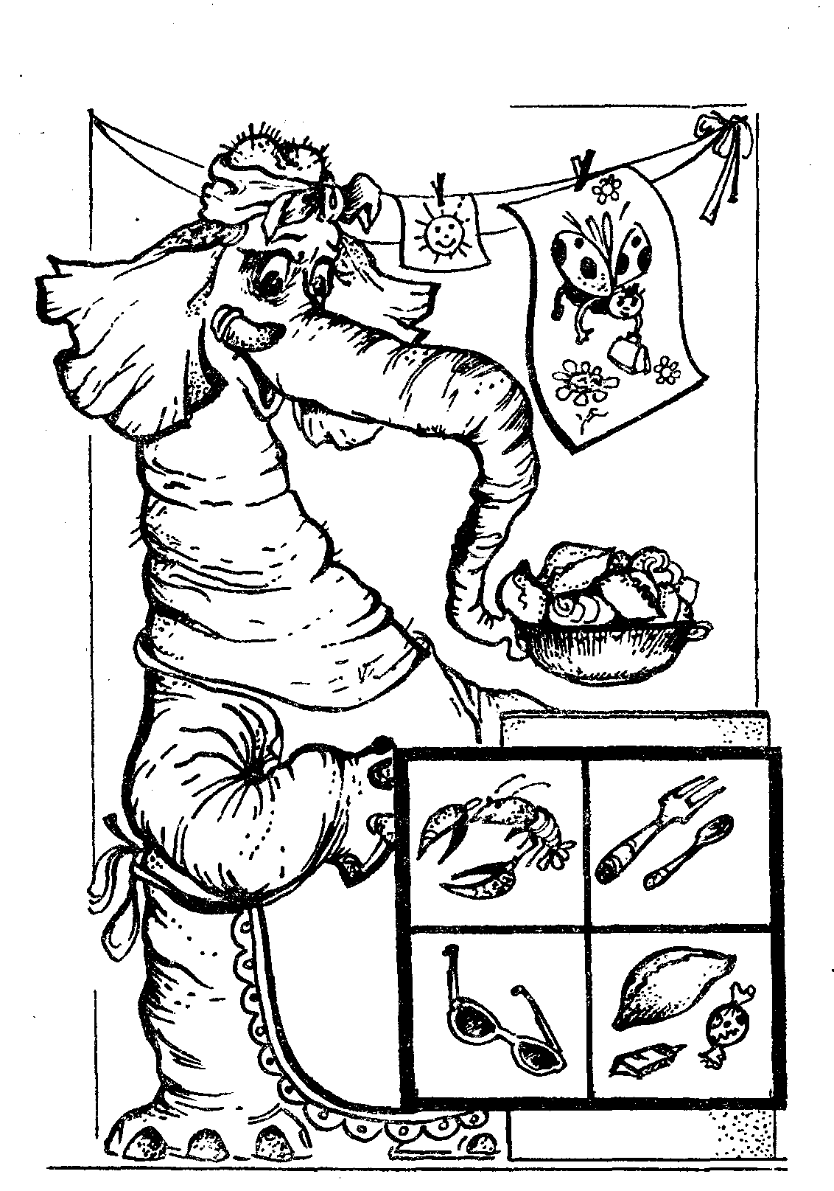


Найди игрушку

Вместе с ребенком спрячьте в комнате 3—4 игрушки. Попросите его выйти и поменяйте игрушки местами. Предложите найти, например, куклу, объяснив, что она поменялась местами с мишкой. Игру можно усложнить, увеличив количество спрятанных предметов.
В игре развивается внимание, зрительная память, пространственное мышление.

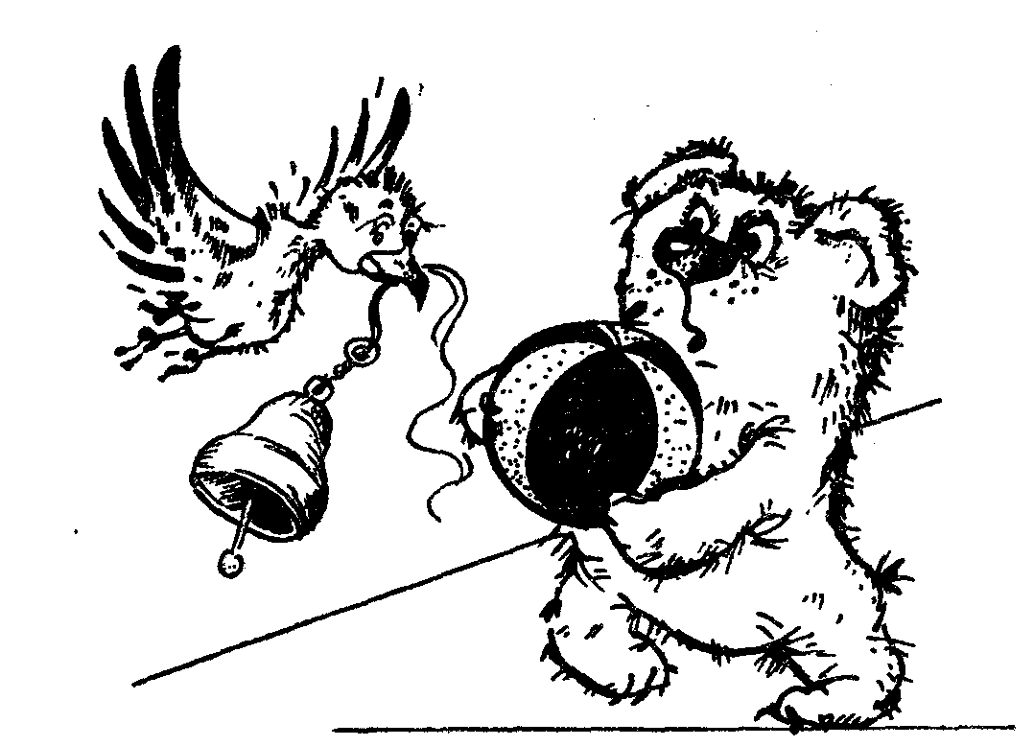

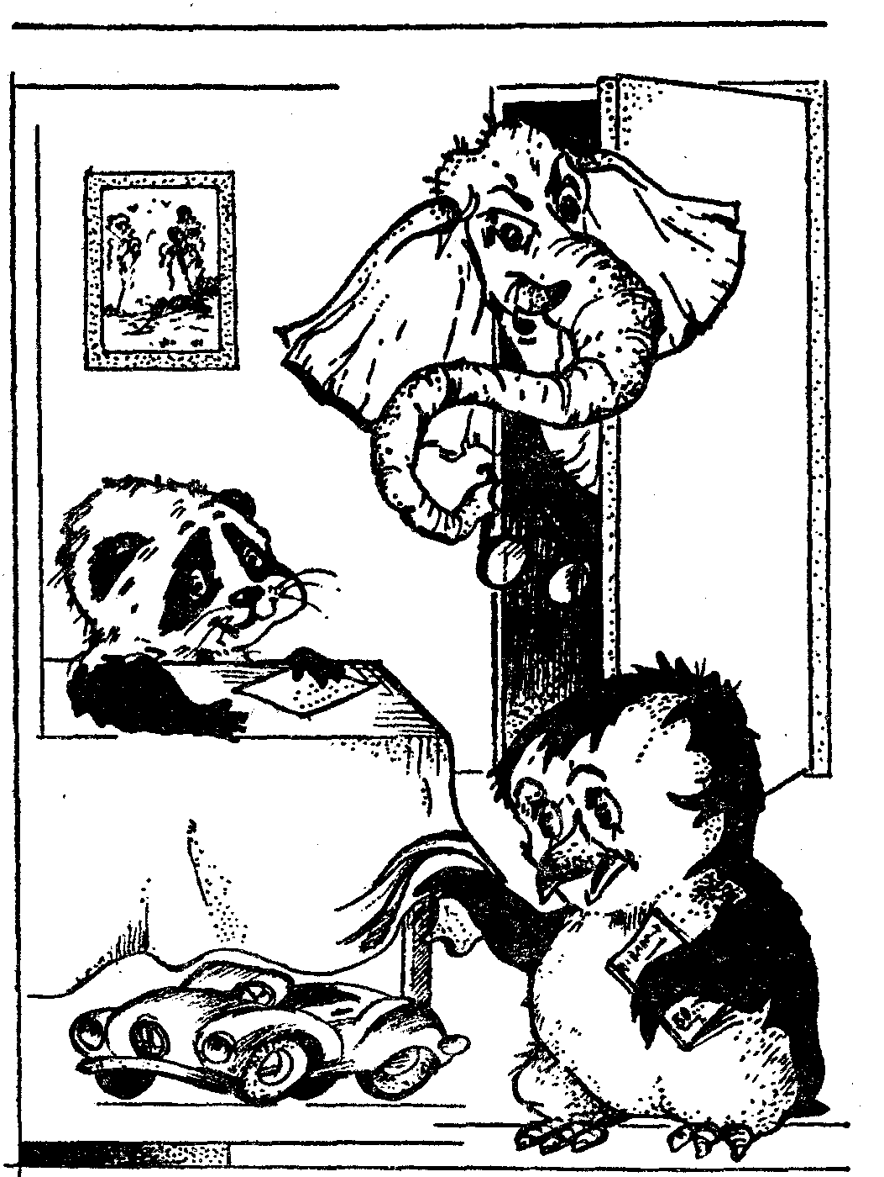


«Да» и «нет» не говорите

Игра начинается с объяснения правил. Сделайте это в виде \ маленькой сценки, чтобы заинтересовать ребенка.
«Вот вам бабушка прислала кошелек, в нем сто рублей. Что хотите, то купите. Черное и белое не берите, «да» и «нет» не говорите». После этого, подобно продавцу, начинайте спрашивать, что бы купил играющий, предлагайте ему, подсказывайте, стараясь отвлечь его внимание и добиться произнесения запретного слова. Например, так: «Что купите?» — «Пальто». — «Какое, черное?» — «Нет, синее». — «Попался, сказал «нет»! Главное, чтобы вопросы и ответы быстро сменяли друг друга. За паузы можно начислять штрафные очки. Если вы видите, что ребенок освоился с правилами и его все труднее «подловить», поменяйтесь ролями, пусть вопросы задает он сам. Эта игра развивает произвольность поведения, умение сдерживать импульсивные реакции, быть сосредоточенно-внимательным.

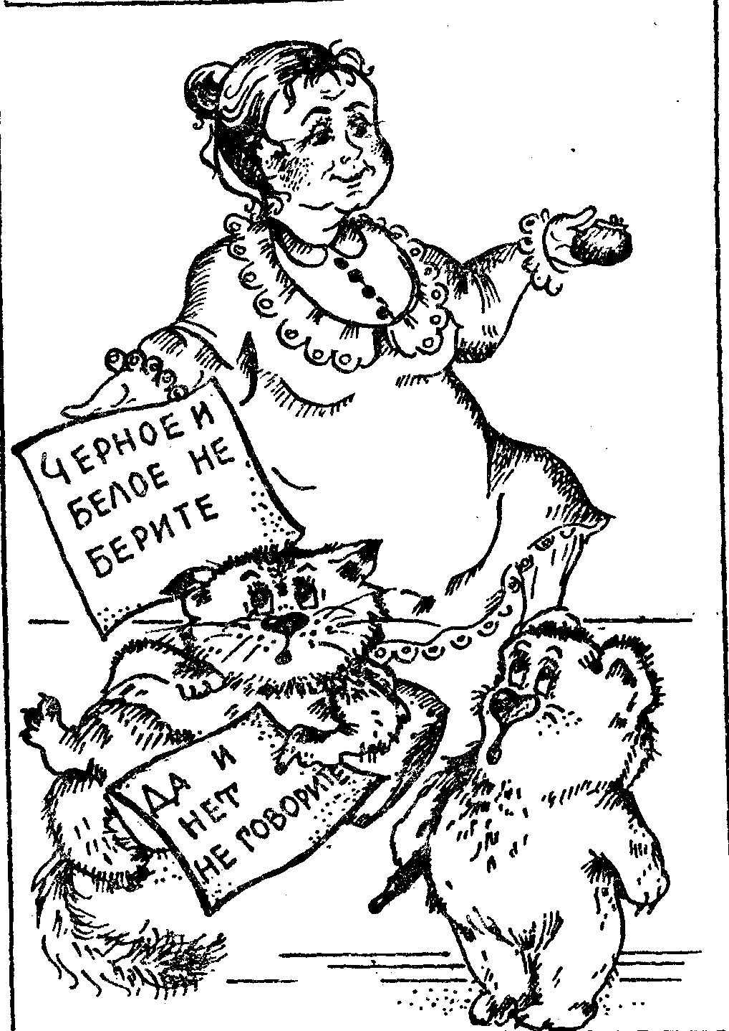


Цепочка слов

Объясните ребенку задание на конкретном примере: «Я называю слово жук. Оно оканчивается на к. Ты должен назвать слово, которое будет начинаться со звука к — например, кошка. Я назову слова на а — апельсин, ты на к» и т. д.
Таким образом составляется цепочка слов. Слова нужно называть в быстром темпе, без пауз. Кто ошибется или не назовет слова в течение 5 секунд, тот выбывает из игры.
Игра развивает слуховое внимание, быстроту реакции.

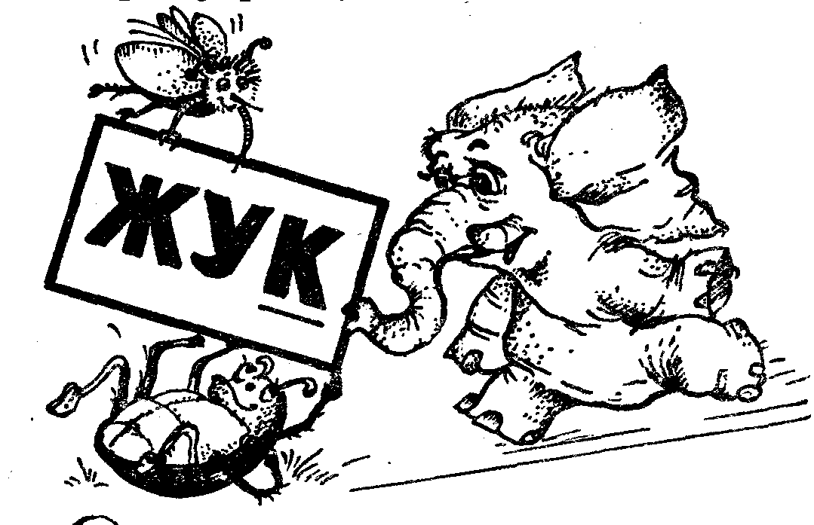

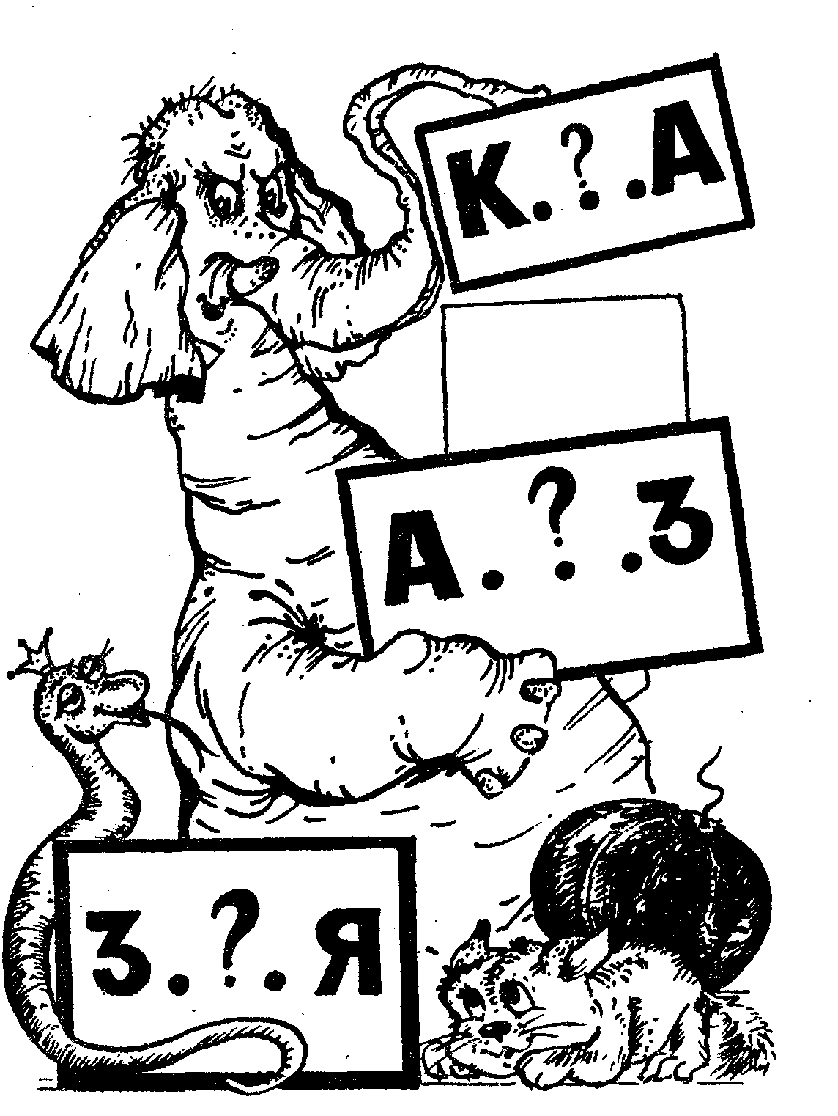

Лабиринты


Выполнение этих заданий развивает способность сосредоточить внимание в течение нужного времени.
Предложите ребенку рассмотреть рисунки и показать, как пройти по лабиринту, используя карандаш или указку. Более сложное задание — только зрительно просмотреть все линии и выбрать правильный путь.

1. Как ученику пройти в школу?

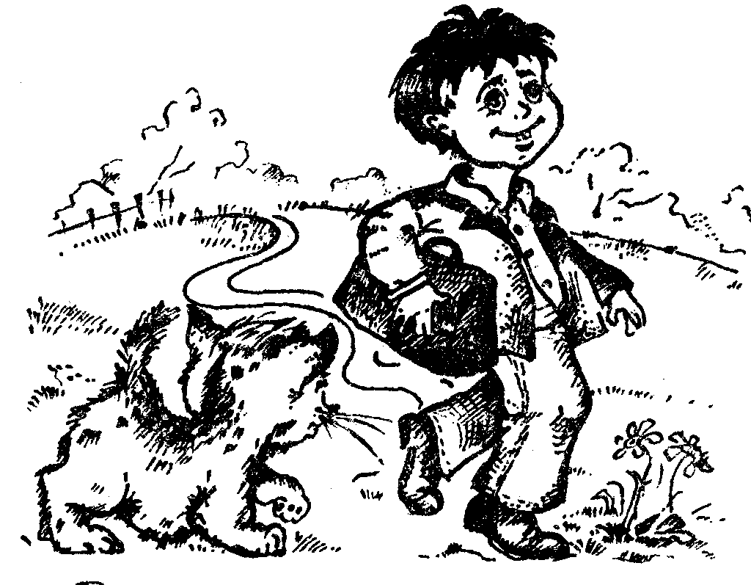

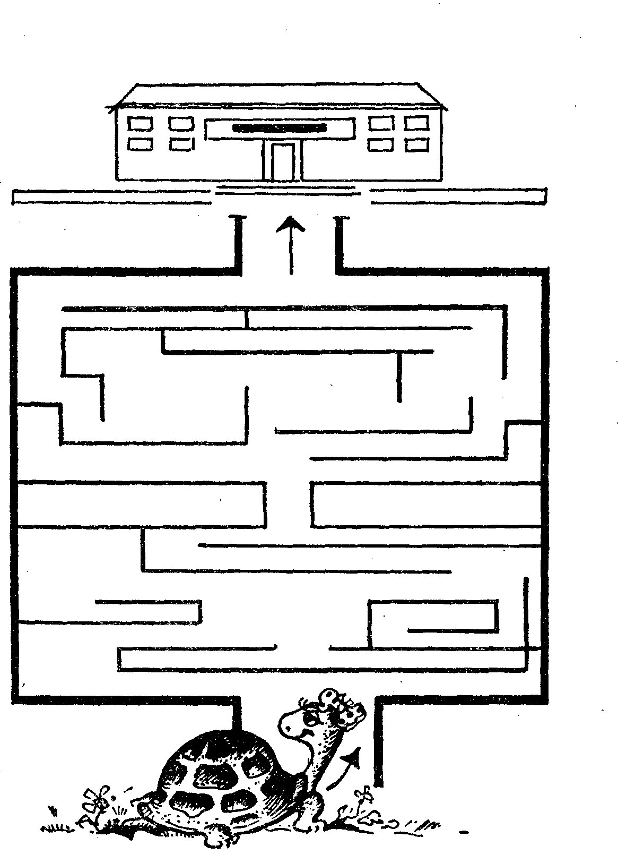

2. Что найдут девочка и мальчик, если пойдут по своим дорожкам?
Разберитесь поскорее, Где же все же чья же шея? Где же чья же голова? Начинайте с цифры 2.

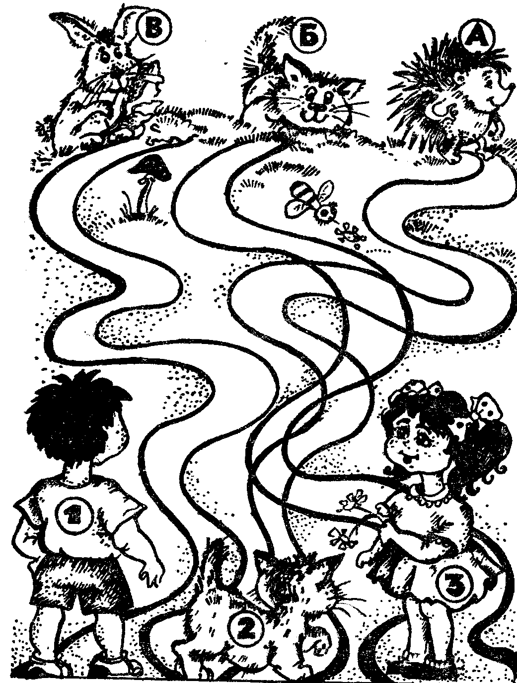

3. Разберитесь поскорее,
Где же, все же чья же шея?
Где же чья же голова?
Начинайте с цифры 2.

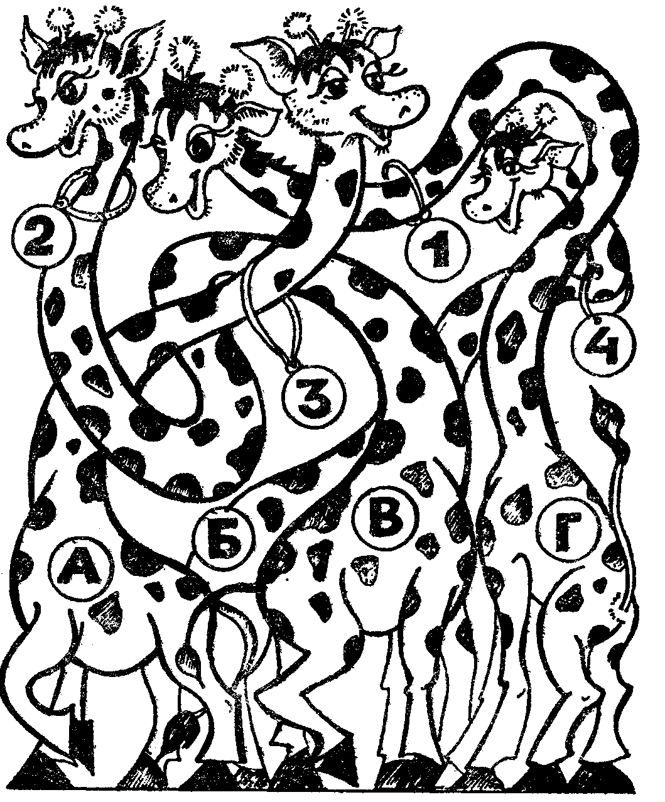

4. Отгадай зашифрованное слово, соединив цифры с буквами.
